**图 书 推 荐**

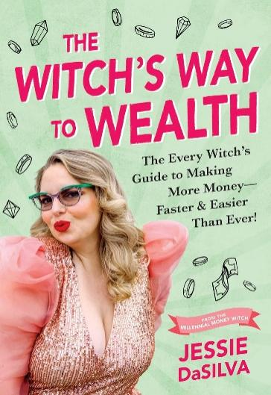**中文书名：《生财的魔法之道》**

**英文书名：THE WITCH’S WAY TO WEALTH**

**作 者：Jessie DaSilva**

**出 版 社：Sourcebooks**

**代理公司：Bookends/ANA/Winney**

**页 数：448页**

**出版时间：2023年9月**

**代理地区：中国大陆、台湾**

**审读资料：电子稿**

**类 型：经管**

**版权已授：俄罗斯**

**内容简介：**

在这个独特而直观的理财方法中，巫术与预算相得益彰，它出自被《福布斯》誉为 “千禧年理财女巫 ”的网络红人杰西·达西尔瓦（Jessie DaSilva）之手。用魔法让赚钱变得神奇......这些神奇的做法不仅有益于你的心理健康，也有益于你的钱包！千禧一代和 Z 世代在努力保持财务稳定的同时，经常会寻求婴儿潮一代的建议，而这些建议甚至不适用于当前的金融环境。我们早就应该寻找新的理财方法了。

一点点魔法也许就是答案！

被《福布斯》誉为 “千禧一代理财女巫 ”的直觉思维教练杰西·达席尔瓦（Jessie DaSilva）带来了全新的魔法和直觉实践，帮助人们实现真正的财务自由。达西尔瓦运用她的三大魔法原则，将精明的商业技巧与真正的魔法实践相结合，提供了一本急需的赚钱指南！这本神奇的书将教会你

·金钱到底是什么

·如何正确地体现金钱（以及生活中的一切事物）

·控制和扩大钱包的神奇方法和咒语

·如何像魔法师一样做预算

·最重要的是，财务舒适的第一步是 “平静”！

**作者简介：**

**杰西·达席尔瓦(Jessie DaSilva)** 被《福布斯》誉为 “千禧一代的金钱女巫”，她是一位直觉心态教练和商业顾问。她帮助创业者开创和扩大企业规模，帮助首席执行官创建支持性的企业文化，从而提高利润并留住顶尖人才，帮助不开心的员工在梦想的公司找到梦想的工作，获得梦想的薪酬。她将商业和营销策略与她在金钱显现方面的直觉和学术知识相结合，帮助企业家们与他们最富有、最丰盛的生活联系起来。

Jessie 曾被《福布斯》、雅虎财经、雅虎新闻和 TC Palm Online 报道。

**感谢您的阅读！**

**请将反馈信息发至：版权负责人**

**Email**：**[Rights@nurnberg.com.cn](mailto:Rights@nurnberg.com.cn)**

安德鲁·纳伯格联合国际有限公司北京代表处

北京市海淀区中关村大街甲59号中国人民大学文化大厦1705室, 邮编：100872

电话：010-82504106, 传真：010-82504200

公司网址：[http://www.nurnberg.com.cn](http://www.nurnberg.com.cn/)

书目下载：<http://www.nurnberg.com.cn/booklist_zh/list.aspx>

书讯浏览：<http://www.nurnberg.com.cn/book/book.aspx>

视频推荐：<http://www.nurnberg.com.cn/video/video.aspx>

豆瓣小站：<http://site.douban.com/110577/>

新浪微博：[安德鲁纳伯格公司的微博_微博 (weibo.com)](https://weibo.com/1877653117/profile?topnav=1&wvr=6)

微信订阅号：ANABJ2002

